上海应用技术大学
SHANGHAI INSTITUTE OF TECHNOLOGY
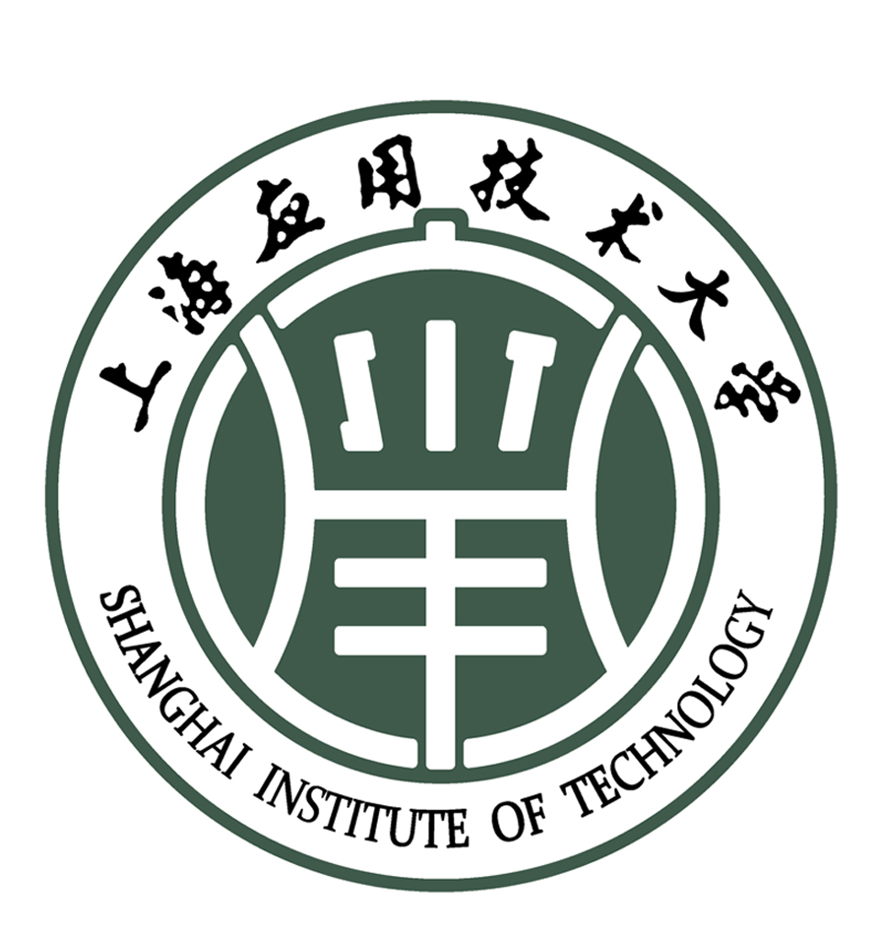
高等学历继续教育
本科毕业设计（论文）开题报告

课题名称： ADHD中小学生（儿童）行为习惯辅助系统设计与实现
专 业： 计算机科学与技术
班 级： 2410420
学生学号： 241042025
学生姓名： 赵轩
指导教师： 薛庆水

2026年1月28日

一、开题依据
1. 研究背景
注意力缺陷多动障碍（ADHD）是儿童期最常见的神经发育障碍之一，其核心症状包括注意力不集中、多动和冲动。对于处于中小学阶段的患儿，这些症状严重影响了他们的学习效率、日常生活自理能力以及家庭关系。传统的干预手段主要依赖药物治疗和线下的行为矫正训练，但存在副作用明显、费用高昂、资源地域分布不均等问题。随着物联网（IoT）和人工智能（AI）技术的快速发展，数字疗法（Digital Therapeutics, DTx）逐渐成为ADHD干预的新趋势。然而，目前的辅助软件大多局限于单一的日程提醒或简单的番茄钟功能，缺乏针对ADHD“执行功能障碍”核心痛点的深度定制，且往往缺乏物理环境的交互，导致用户依从性低，难以形成长期的行为习惯。
2. 研究目的
本课题旨在设计并实现一套软硬件结合的“ADHD中小学生行为习惯辅助系统”。该系统基于巴克利（Russell Barkley）的执行功能理论，结合CBT（认知行为疗法）理念，利用计算机技术解决ADHD儿童“知道但做不到”的知行分离难题。具体目的包括：
- 构建基于大语言模型（LLM）的任务拆解算法，降低儿童执行复杂任务的认知负荷。
- 设计基于ESP32的物联网硬件终端，通过NFC场景锚点和多感官反馈（光效、触觉），实现时间与任务的物理外化。
- 开发多端协同的软件平台（App/小程序），实现家长与儿童的数据同步、情感连接及行为数据的可视化分析。
3. 研究意义
理论意义： 本研究探索了生成式AI与物联网技术在特殊教育辅助领域的融合应用，为ADHD数字疗法的系统架构设计提供了新的思路，验证了“环境结构化”理论在计算机辅助系统中的可行性。
实际意义： 本系统能够有效帮助ADHD儿童克服启动困难，提升任务完成率，缓解家长的教养焦虑，改善亲子关系。通过低成本的硬件方案，降低了家庭干预的门槛，具有较高的社会推广价值。
二、研究现状和发展趋势
1. 引言
注意力缺陷多动障碍（Attention Deficit Hyperactivity Disorder, ADHD）是儿童期最常见的神经发育障碍之一。随着社会认知的提升和心理学研究的深入，ADHD 不再被简单视为儿童的“顽皮”或“管教缺失”，而是被定义为一种涉及执行功能（Executive Function）发育滞后的生理性障碍。传统的干预手段主要包括药物治疗和行为疗法，但在实际家庭场景中，家长往往缺乏专业的行为矫正技能，且药物治疗存在一定的副作用争议。近年来，随着物联网（IoT）、人工智能（AI）及移动互联网技术的爆发，利用计算机技术辅助ADHD儿童进行行为习惯养成，即“数字疗法”（Digital Therapeutics, DTx），已成为跨学科研究的热点。本课题旨在结合心理学权威理论与现代信息技术，设计一套软硬件结合的辅助系统，以下将从理论基础、技术实现及未来趋势三个维度阐述国内外的研究现状。
2. ADHD行为干预理论的研究现状
ADHD 的核心困难在于“知行分离”，即儿童知道该做什么，但无法控制自己去执行。针对这一痛点，国内外学者提出了多种行为干预模型，为本系统的功能设计提供了坚实的理论支撑。
2.1 执行功能与时间盲区理论 国际著名的ADHD专家 Russell A. Barkley 博士在文献 [1] 中提出了极具影响力的“执行功能缺陷”理论。他指出，ADHD 的本质是自我调节能力的缺失，特别是“对未来的短视”（Time Blindness）。ADHD 儿童无法感知时间的流逝，因此无法为了未来的奖励（如期末考试成绩）而控制当下的冲动（如玩游戏）。Barkley 强调，干预必须发生在“执行点”（Point of Performance），即行为发生的当下和现场。这意味着，脱离现场的说教是无效的，必须将“时间”和“规则”外化为物理环境中的视觉或听觉线索。这一理论是本课题引入硬件终端（ESP32玩偶）和环境锚点（NFC贴纸）的根本依据——通过物理设备的即时反馈，弥补儿童内在执行功能的不足。
2.2 协作解决问题（CPS）模型 针对ADHD儿童常见的情绪爆发和对立违抗行为，Ross W. Greene 博士在文献 [2] 中提出了“协作解决问题”（Collaborative & Proactive Solutions, CPS）模型。他认为“孩子如果能做好，就会做好”（Kids do well if they can），问题行为是技能滞后（如灵活性、挫折耐受力不足）的表现，而非主观意愿的对抗。因此，Greene 反对强制性的赏罚，主张通过共情、界定问题和邀请协作三个步骤（Plan B）来解决冲突。这一理论指导了本系统中“冷静角”和“树洞”功能的设计，强调在情绪失控时优先进行安抚和链接，而非惩罚。
2.3 本土化的家庭干预策略 由于文化差异，中国家庭在应对ADHD时面临特有的学业压力和亲子沟通挑战。台湾学者高淑芬在文献 [12] 中详细阐述了华人社会中ADHD家庭的困境，并提出了家长与孩子共同成长的理念。国内资深心理师王意中在文献 [4] 中提供了大量极具操作性的微观策略，例如将复杂的任务拆解为极小的步骤、利用视觉提示卡片管理日常生活等。这些本土化的实操经验，直接启发了本系统中“任务粉碎机”的功能逻辑，即通过系统辅助，将宏大的目标（如“写作业”）转化为儿童可执行的微步骤（如“拿出语文书”）。Edward M. Hallowell 和 John J. Ratey 在文献 [3] 中则从优势视角出发，强调去羞耻化，认为ADHD特质包含创造力和直觉，这提示我们在系统交互设计中应多采用鼓励性、游戏化的反馈机制，而非指责。
3. 支撑技术的应用现状
要将上述心理学理论转化为可用的辅助工具，离不开物联网、软件工程及人工智能技术的支撑。
3.1 物联网（IoT）与智能硬件技术的研究现状 物联网技术使得物理环境的数字化交互成为可能，其在特殊教育领域的应用正呈现出显著的国内外差异，预示着从“单一监测”向“环境智能干预”发展的未来趋势。国外研究现状： 在国外，基于“环境辅助生活”（Ambient Assisted Living, AAL）理念的研究较为成熟。研究者倾向于利用可穿戴设备（如智能手环、智能手表）和环境传感器监测ADHD儿童的生理指标（皮电、心率）及活动量，并通过智能家居系统（如Amazon Echo、Google Home）提供语音提示和日程管理。虽然技术应用较早，但现有系统多侧重于对症状的“被动监测”和数据的医学分析，缺乏与儿童行为的实时、游戏化互动，且专业医疗级设备成本较高，难以在家庭场景普及。国内研究现状： 国内在物联网底层技术及智能硬件制造方面具有显著的供应链优势。王平在文献 [5] 中探讨了基于物联网平台的智能家居控制系统，指出通过传感器和控制器构建家庭中心节点的必要性。陈思凯 [10] 和董梁玉 [11] 深入研究了 MQTT（Message Queuing Telemetry Transport）协议在物联网消息推送中的应用。他们指出，MQTT 协议具有轻量级、低带宽占用和支持弱网环境的特点，非常适合移动设备与嵌入式设备之间的实时通信。在本系统中，手机 App 发出的“任务开始”指令需要毫秒级同步到硬件玩偶亮灯，MQTT 协议的高效性（QoS机制）确保了这种跨端联动的稳定性。 在硬件选型上，乐鑫信息科技发布的 [7] ESP32-S3 技术参考手册显示，该芯片集成了 Wi-Fi、蓝牙及强大的 AI 指令集，且成本低廉，支持 MicroPython 等高级语言开发，是构建家庭教育智能硬件的理想载体。然而，国内目前将这些成熟的IoT技术应用于ADHD行为干预的研究尚属起步阶段，多集中在通用的智能家居控制，缺乏针对特殊儿童认知特点的定制化硬件设计。本课题正是利用国内在 MQTT 协议应用及 ESP32 硬件生态上的成熟优势，探索“低成本、主动干预型”的ADHD辅助硬件方案。3.2 软件架构与工程方法 系统的稳定性与可扩展性依赖于成熟的软件架构。李刚在文献 [6] 中详细论述了 Spring Boot + Vue 的全栈开发模式。Spring Boot 提供了开箱即用的后端框架，极大地简化了企业级应用的配置与部署，适合处理高并发的用户请求和复杂的业务逻辑（如任务状态流转、家庭组权限管理）；Vue.js 及其生态（如 UniApp）则为前端提供了响应式的数据绑定和跨平台发布能力。张海藩在文献 [9] 中强调了软件工程方法论的重要性，从需求分析、系统设计到测试维护的全生命周期管理，是确保本系统从概念走向实用的工程保障。3.3 生成式人工智能（GenAI） 传统的辅助软件大多基于固定的规则模板（如固定的番茄钟），缺乏灵活性。Brown 等人在文献 [8] 中发布的关于 GPT-3 语言模型的研究，标志着人工智能在自然语言理解与生成（NLU/NLG）方面取得了突破性进展。大语言模型（LLM）具备强大的上下文理解和逻辑推理能力，这为解决 ADHD 儿童“任务拆解难”的问题提供了全新路径。通过 Prompt Engineering（提示工程），我们可以利用 LLM 将家长输入的模糊指令（如“收拾房间”）自动转化为结构化、游戏化的执行步骤，并根据儿童的反馈生成共情式的对话，这是传统规则引擎无法比拟的。4. 发展趋势综合上述研究，ADHD 辅助系统的发展呈现出以下显著趋势，这也正是本课题致力于探索的方向：4.1 从“屏幕交互”向“环境智能”转变 早期的 ADHD 辅助工具多为手机 App，这带来了一个悖论：手机本身就是最大的干扰源。未来的趋势是“去屏幕化”或“弱屏幕化”，利用 IoT 技术将交互融入物理空间。正如 Barkley [1] 所强调的“执行点”干预，未来的系统将更多利用环境中的物体（如会发光的玩偶、能感知的贴纸）作为交互界面，让环境本身成为辅助大脑的一部分，减少对屏幕的依赖。4.2 从“通用工具”向“AI 自适应干预”升级 依托于文献 [8] 所述的大模型能力，辅助系统将变得更加懂人。它不再是一个冷冰冰的计时器，而是一个能理解儿童情绪、根据任务难度动态调整拆解颗粒度的智能伙伴。例如，当系统检测到儿童情绪低落时，会自动降低任务难度并增加鼓励话术，实现真正意义上的个性化教育（Adaptive Learning）。4.3 软硬结合的闭环生态 单一的软件或硬件都难以解决 ADHD 的系统性问题。未来的发展必然是 App（负责数据管理、家长控制）、云端（负责 AI 计算、多端同步）与硬件（负责现场干预、感官反馈）的深度融合。通过 MQTT [10] 等协议打通数据孤岛，形成“感知-决策-干预-反馈”的完整闭环。例如，硬件端的传感器数据可以实时修正云端的用户画像，从而优化 App 端的推荐策略。4.4 强调家庭系统的整体支持 基于 Greene [2] 和王意中 [4] 的理念，干预不仅针对儿童，更需支持家长。系统将更多地纳入“家长赋能”模块，利用数据可视化技术缓解家长的焦虑，利用 AI 辅助家长生成科学的沟通话术，从而改善亲子关系，构建支持性的家庭生态系统。5. 总结综上所述，虽然医学界和心理学界对 ADHD 的成因及干预策略已有了成熟的理论体系（如执行功能理论、CPS 模型），计算机界在物联网、微服务架构及大模型应用上也积累了丰富的技术成果，但目前市场上仍缺乏将两者深度融合的产品。现有的辅助 App 往往缺乏物理环境的交互，而单一的教具又缺乏数据的连通性。本课题《ADHD中小学生（儿童）行为习惯辅助系统设计与实现》正是基于这一现状，尝试整合 Spring Boot 后端架构、UniApp 前端技术、ESP32 物联网硬件以及 LLM 大模型技术，构建一个符合 Barkley“时间外化”理念和 Greene“协作解决”理念的综合干预系统。这不仅是对现有技术的一次综合应用实践，更是对“AI + 特殊教育”这一新兴领域的积极探索。
三、方案论证
1. 系统总体架构
本系统采用“端-边-云”协同架构，主要由三部分组成：
移动端应用（App/小程序）： 作为用户交互入口，提供任务管理、语音树洞、家长控制台等功能。
智能硬件终端（IoT Device）： 基于ESP32单片机开发的实体玩偶，集成NFC读写、WS2812B灯环、音频播放模块，作为物理环境的交互锚点。
云端服务（Cloud Server）： 负责业务逻辑处理、AI大模型接口调用、数据存储及多端消息同步。
2. 技术路线选型
后端开发： 采用 Spring Boot 3 框架构建核心业务服务，保证系统的高并发和稳定性；采用 Python (FastAPI) 构建AI微服务，处理LLM推理和语音转写任务。
前端开发： 采用 UniApp 框架，实现一次开发，多端发布（微信小程序、Android/iOS），方便用户低门槛接入。
硬件开发： 主控芯片选用 ESP32-S3，使用 MicroPython 或 C++ (Arduino) 进行嵌入式开发；通信协议采用 MQTT，确保设备与云端的毫秒级低延迟交互。
数据库： 使用 PostgreSQL 存储用户及任务结构化数据，使用 Redis 缓存热点数据，使用 MinIO 存储音频等多媒体文件。
人工智能： 调用大语言模型API（如OpenAI或DeepSeek）进行自然语言处理，实现任务拆解和情感分析。
3. 可行性分析
技术可行性： 所选技术栈均为当前主流且成熟的开源技术，社区支持完善。ESP32硬件生态丰富，成本可控。
经济可行性： 硬件成本低廉（BOM成本约50-100元），软件依托云服务部署，维护成本在可接受范围内。
操作可行性： 交互设计遵循“无障碍”原则，利用NFC“一碰即连”的特性，大大降低了儿童的操作门槛。

四、主要研究内容
1. 基本内容
完成系统的需求分析，绘制用例图、时序图等UML图表。
搭建软硬件开发环境，完成数据库表结构设计。
实现用户注册登录、家庭组管理、设备配网绑定等基础功能。
2. 重点内容（技术核心）
基于LLM的任务自动拆解模块（Task Crusher）： 研究Prompt Engineering（提示词工程），将用户输入的模糊指令（如“收拾书包”）自动转化为符合ADHD儿童认知特点的、带有游戏化激励的微步骤序列（JSON格式）。
软硬件实时联动机制： 设计并实现基于MQTT协议的消息路由机制。当硬件端NFC扫描到特定标签（如“启动锚点”）时，云端能实时下发指令控制硬件灯光变化（如开启专注蓝光）并同步更新App状态。
多模态情感树洞系统（Mind Echo）： 开发语音录入与分析模块，利用ASR（语音转文字）技术和NLP（自然语言处理）技术，对儿童的语音日记进行情绪识别和关键词提取，生成结构化的心理画像。
3. 难点与创新点
难点： 硬件在弱网环境下的稳定性保障（断线重连、离线缓存）；LLM输出内容的安全性控制（防止生成不当建议）。
创新点：
物理环境结构化： 首创利用NFC贴纸将家庭空间（书桌、门口、冷静角）转化为系统的交互节点。
褪色机制（Fading）： 设计算法监测用户习惯养成度，动态降低硬件提示强度，最终实现脱离辅助的独立自主。

五、工作进度安排
1. 准备期:2026.01.18 - 02.15, 查文献、写开题、外文翻译。2. 设计期:2026.02.16 - 02.28, 需求分析、架构确定、数据库与UI设计。3. 硬件开发:2026.03.01 - 03.20, ESP32电路连接、驱动开发（NFC/灯环/音频）、MQTT调试。4. 后端与AI:2026.03.21 - 04.10, Spring Boot业务后端、Python AI服务（任务拆解/情感分析）。5. 前端与联调:2026.04.11 - 04.30, UniApp开发、软硬件全链路联调。6. 测试优化:2026.05.01 - 05.15, 系统整体测试、Bug修复、体验优化。7. 论文与答辩:2026.05.16 - 05.31, 撰写论文、制作PPT、准备实物演示。
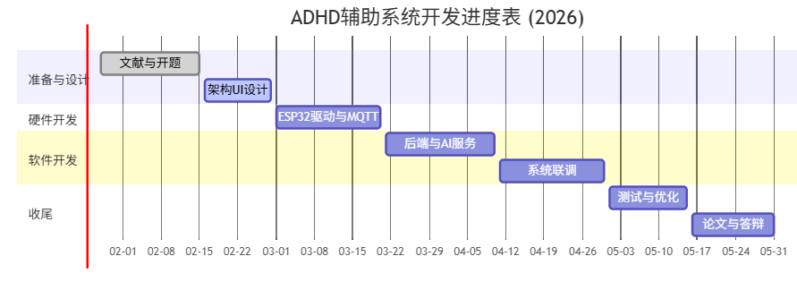

六、主要参考文献
[1] Russell A. Barkley. Taking Charge of ADHD: The Complete, Authoritative Guide for Parents [M]. Guilford Press, 2020.
[2] Ross W. Greene. The Explosive Child [M]. Harper Paperbacks, 2014.
[3] Edward M. Hallowell，John J. Ratey. 分心不是我的错 [M]. 丁凡， 译. 杭州: 浙江人民出版社, 2011.
[4] 王意中. 301个过动儿教养秘诀[M]. 宝瓶文化, 2018.
[5] 王平.基于物联网平台的智能家居中心控制系统设计[J].计算机测量与控制,2020,(11):79-83.
[6] 李刚. Spring Boot+Vue全栈开发实战[M]. 北京: 人民邮电出版社, 2018.
[7] 乐鑫信息科技. ESP32-S3 技术参考手册[EB/OL]. https://www.espressif.com/sites/default/files/documentation/esp32-s3_technical_reference_manual_cn.pdf, 2023.
[8] Brown, T. B., Mann, B., Ryder, N., et al. Language Models are Few-Shot Learners[J]. arXiv preprint arXiv:2005.14165, 2020.
[9] 张海藩, 牟永敏. 软件工程导论（第6版）[M]. 北京: 清华大学出版社, 2013.
[10] 陈思凯. 基于MQTT协议的物联网消息推送系统设计与实现[D]. 电子科技大学, 2020.
[11]董梁玉.物联网云平台消息推送系统的研究与设计[J].机电产品开发与创新,2020,(3):35-38.
[12]高淑芬. 家有过动儿：帮助ADHD孩子快乐成长 [M]. 初版. 台北市: 心灵工坊文化事业股份有限公司, 2013.
指导教师意见：

教师必须对毕业设计（论文）开题报告写出评语意见。

指导教师签名：
年 月 日

